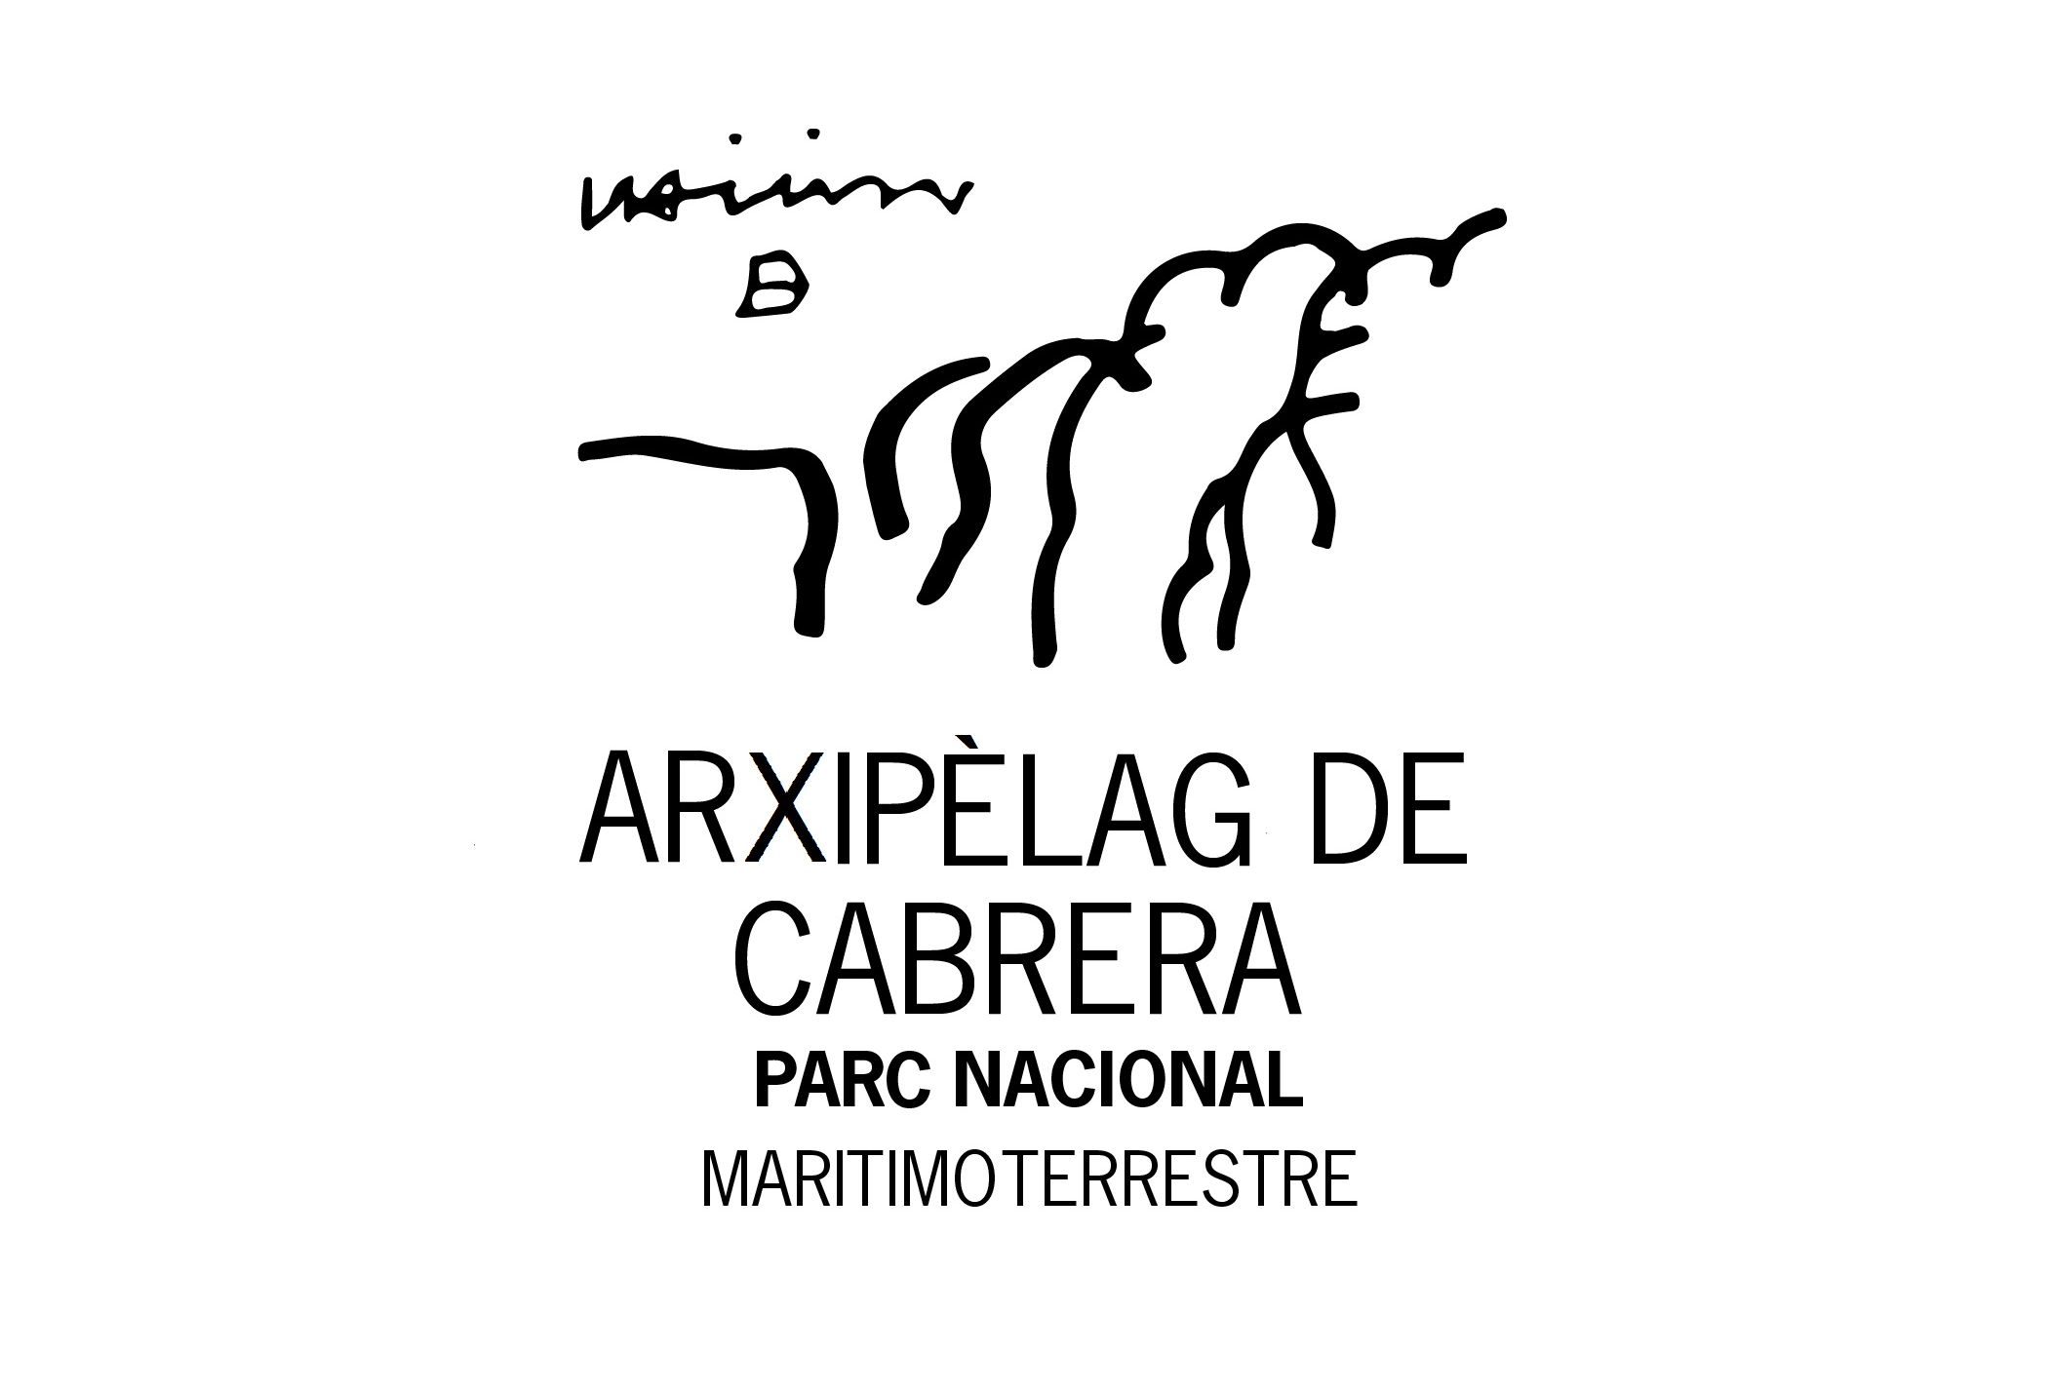


SOL·LICITUD DE PERMÍS D'ACTIVITAT
PER A REALITZAR AL PARC NACIONAL MARITIMOTERRESTRE DE L'ARXIPÈLAG DE CABRERA

1. Activitat que es sol·licita i nombre d'expedient (en cas de tenir-lo assignat)

Haga clic aquí para escribir texto.

Núm. expediente | Haga clic aquí para escribir texto.

2. Dades de l'entitat sol·licitant

Nom de la persona gestora de la sol·licitud | Haga clic aquí para escribir texto.
Nom de l'entitat | Haga clic aquí para escribir texto.
Adreça | Haga clic aquí para escribir texto.
Ciutat | Haga clic aquí para escribir texto. | CP | Haga clic aquí para escribir texto. | País | Haga clic aquí para escribir texto.
Telèfon | Haga clic aquí para escribir texto. |  | Fax | Haga clic aquí para escribir texto.
Telèfon móvil | Haga clic aquí para escribir texto.
Correu electròni | Haga clic aquí para escribir texto.

3. Nom de l'organisme o entitat que finança l'activitat

Haga clic aquí para escribir texto.

4. Objectius i duració de l'activitat (es pot adjuntar una memòria a la sol·licitud)

Objectius | Haga clic aquí para escribir texto.
Duració | Haga clic aquí para escribir texto.

5. Director i participants

Director
Nom | Haga clic aquí para escribir texto. | DNI | Haga clic aquí para escribir texto.
Càrrec | Haga clic aquí para escribir texto.
Entitat | Haga clic aquí para escribir texto.

Participants
Nom | Haga clic aquí para escribir texto. | DNI | Haga clic aquí para escribir texto.
Càrrec | Haga clic aquí para escribir texto.
Entitat | Haga clic aquí para escribir texto.
Nom | Haga clic aquí para escribir texto. | DNI | Haga clic aquí para escribir texto.
Càrrec | Haga clic aquí para escribir texto.
Entitat | Haga clic aquí para escribir texto.
Nom | Haga clic aquí para escribir texto. | DNI | Haga clic aquí para escribir texto.
Càrrec | Haga clic aquí para escribir texto.
Entitat | Haga clic aquí para escribir texto.
Nom | Haga clic aquí para escribir texto. | DNI | Haga clic aquí para escribir texto.
Càrrec | Haga clic aquí para escribir texto.
Entitat | Haga clic aquí para escribir texto.
Nom | Haga clic aquí para escribir texto. | DNI | Haga clic aquí para escribir texto.
Càrrec | Haga clic aquí para escribir texto.
Entitat | Haga clic aquí para escribir texto.
Nom | Haga clic aquí para escribir texto. | DNI | Haga clic aquí para escribir texto.
Càrrec | Haga clic aquí para escribir texto.
Entitat | Haga clic aquí para escribir texto.

Més participants (Nom, DNI, Càrrec i entitat a la que pertany
Haga clic aquí para escribir texto.

6. Pla de feina a l'interior del Parc Nacional

Assenyalar les zones del parc objecte de l'activitat
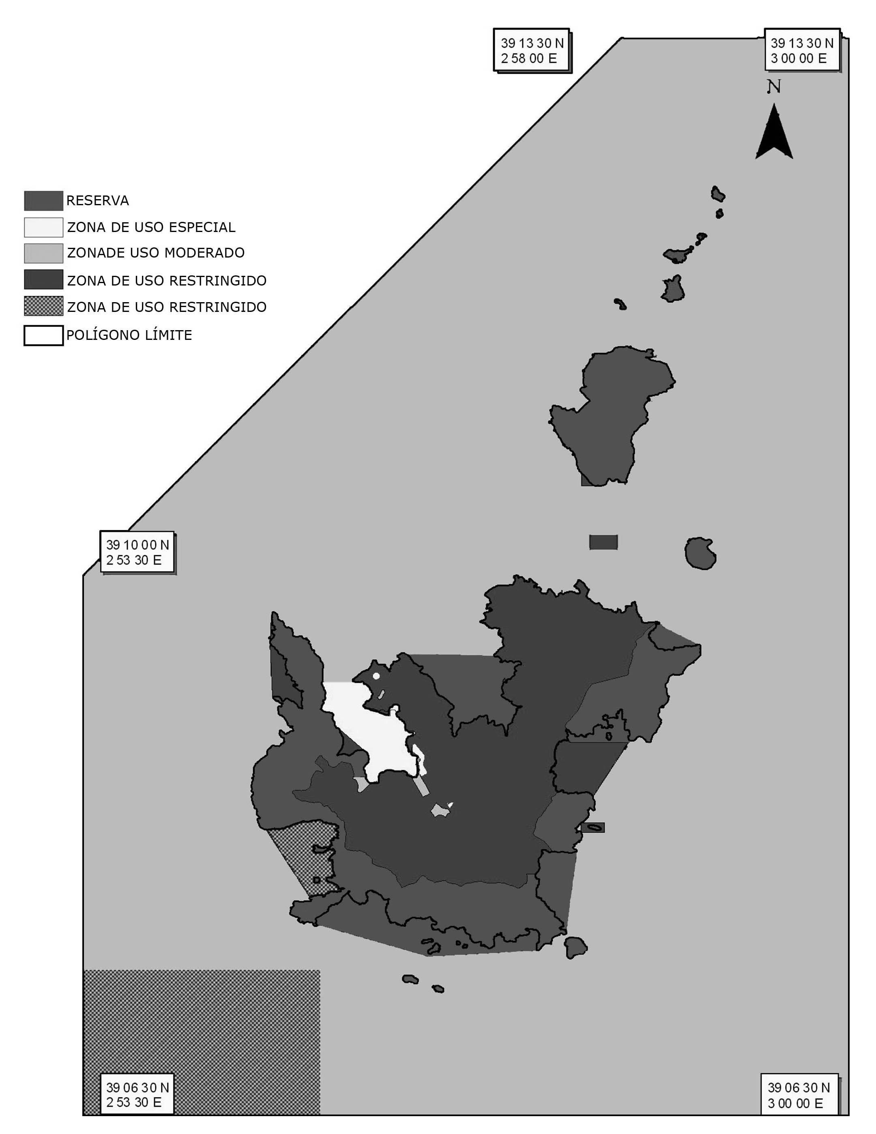
Enumerar zones del Parc objecte de l’activitat

Haga clic aquí para escribir texto.

Haga clic aquí para escribir texto.

Haga clic aquí para escribir texto.

Haga clic aquí para escribir texto.

Altres especificacions
Mitjà de locomoció | Haga clic aquí para escribir texto.
ALLOTJAMENT

ALLOTJAMENT | Especificar en caso afirmatiu:
ALLOTJAMENT | Dates de: |  | a:
ALLOTJAMENT | Núm. persones |  | Haga clic aquí para escribir texto.
Mitjans a utilitzar | Haga clic aquí para escribir texto.
Instal·lació de material | Haga clic aquí para escribir texto.
Calendari d'actuacions | Haga clic aquí para escribir texto.

7. Observacions (Possibles danys o alteracions que l'activitat pot provocar a l'activitat normal del parc nacional)

Haga clic aquí para escribir texto.

8. Altres dades que aporten
Haga clic aquí para escribir texto.

COMPROMISOS QUE ACEPTA EL SOL·LICITANT, SENSE PREJUDICE DELS QUE S'ESTABLEIXIN EN EL MOMENT DE CONCEDIR L'AUTORITZACIÓ

1.- INFORMAR sobre la marxa de les tasques a l’Administració del Parc Nacional en el termini màxim d’un mes a comptar des de la visita al Parc per realitzar l’activitat sol·licitada ( en cas que hi hagi varies visites pel mateix).

2.- REMETRE un informe final a l’Administració del Parc amb els resultats de l’activitat realitzada, així com una còpia de les publicacions i imatges que s’hagin obtingut per a un possible posterior us intern, en el termini màxim de sis mesos a comptar des de la darrera visita al Parc amb motiu de realitzar l’activitat sol·licitada.

3.- FACILITAR a l’Administració del Parc, una vegada acabada la tasca, les dades obtingudes a l’interior d’aquest.

4.- ENTREGAR a l’Administració del Parc, si escau, quan aquest ho sol·liciti, un exemplar degudament caracteritzat de les mostres que s’hagin de treure del Parc Nacional pel seu estudi.

5.- ACORDAR amb la Administració del Parc, si escau, el destí final de las mostres recollides, una vegada acabat l’estudi per al que foren utilitzades.

6.- COMPLIR tota la normativa legal vigent en matèria de medi ambient i espais naturals protegits i normativa del Parc Nacional, així com totes aquelles normes que puguin establir la Direcció del Parc per a la realització d’aquest treball en concret

7.- L’INCOMPLIMENT dels compromisos anteriors, pot dur per a la entitat que representa o per vostè, la denegació d’autorització per a la realització de futurs projectes en el Parc Nacional.

 | Haga clic aquí para escribir texto. | a

Firma del sol·licitant

